**PENJELASAN SISTEM PERBAIKN AKUN YANG TERBLOKIR DAN TERSESI**

**1.** **admin menerima data**

**seperti verifikasi identitas user,menganalisis masalah kenapa bisa terjadi sesi diakun user,kemudian komunikasi dengan user memberikan informasi untuk langkah langkah yang perlu diambil,lalu mengambil tindakan untuk memperbaiki sesi,atau meriset sesi,lalu memantau aktivitas akun untuk pemulihan untuk memastikan bahwa akun user tidak bermasalah lebih lanjut**

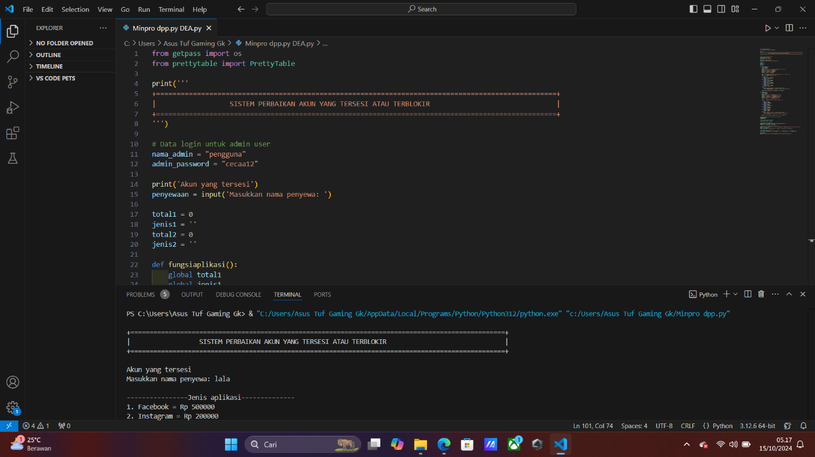

**2. kemudian dari user**

**memberikan informasi,misalnya seperti data yang diminta oleh admin untuk memverifikasi identitas,mengikuti arahan admin untuk langkah2 perbaikan,menunggu prosses pemulihan dan memantau update dari notifikasi atau email,lalu user akan disuruh menganti sandi dan mengaktifkan keamanan setelah selesai pemulihan**

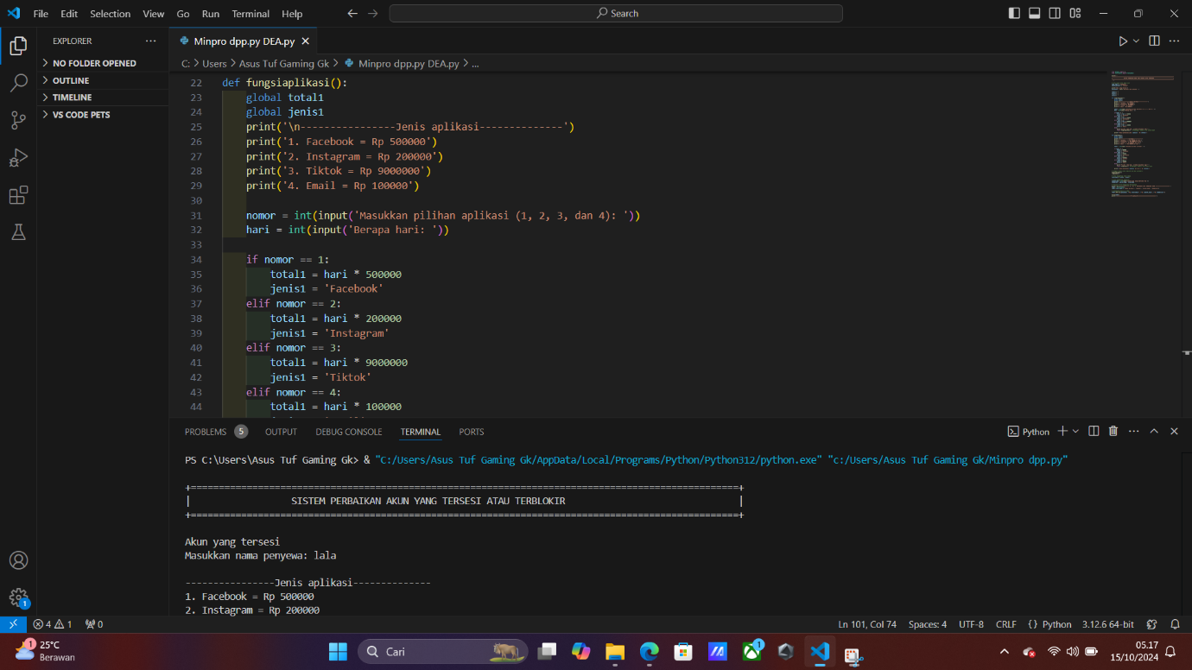

* **Akses login admin**
* **Penjelasan harga dan berapa lama perbaikan akun**
* **User mengisi data yang dibutuhkan admin**
* **Jenis akun yang diperbaiki (harga tergantung jenis akun dan berapa lama akun diperbaiki)**
* **Sistem pembayaran terlebih dahulu**